בס"ד

 | שלטים לכיתה  חומש במדבר
  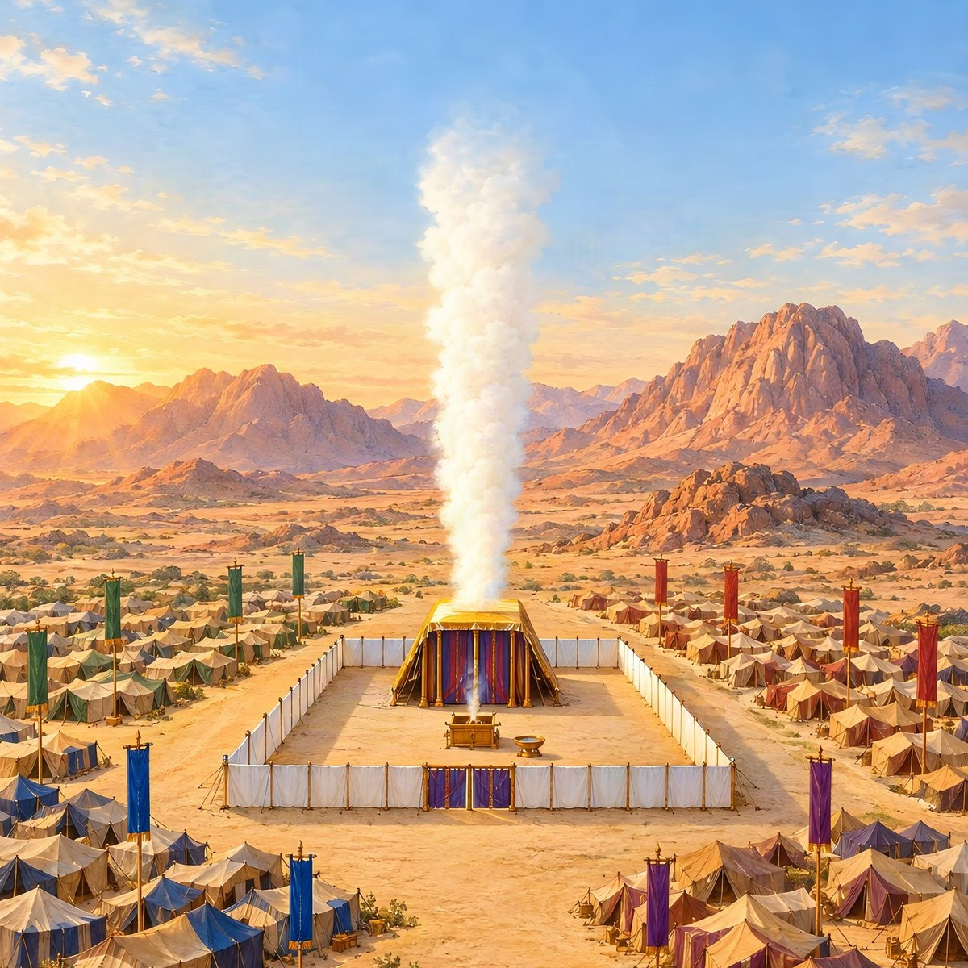
  כיתה ה'
  וַיְדַבֵּר ה' אֶל־מֹשֶׁה בְּמִדְבַּר סִינַי
  (במדבר א, א)

בס"ד
עשר פרשות – לפי הסדר
פרשות ספר במדבר

פרשה | פרקים | נושא מרכזי
פרשת במדבר | א–ד | המפקד ודגלי המחנה
פרשת נשא | ה–ז | ברכת כהנים והנשיאים
פרשת בהעלותך | ח–יב | המנורה, המן והשליו
פרשת שלח | יג–טו | המרגלים
פרשת קורח | טז–יח | מחלוקת קורח
פרשת חוקת | יט–כב, א | פרה אדומה ומי מריבה
פרשת בלק | כב, ב – כה, ט | בלעם והברכות
פרשת פנחס | כה, י – ל, א | מינוי יהושע
פרשת מטות | ל, ב – לב | בני גד ובני ראובן
פרשת מסעי | לג–לו | המסעות וערי מקלט

בס"ד
  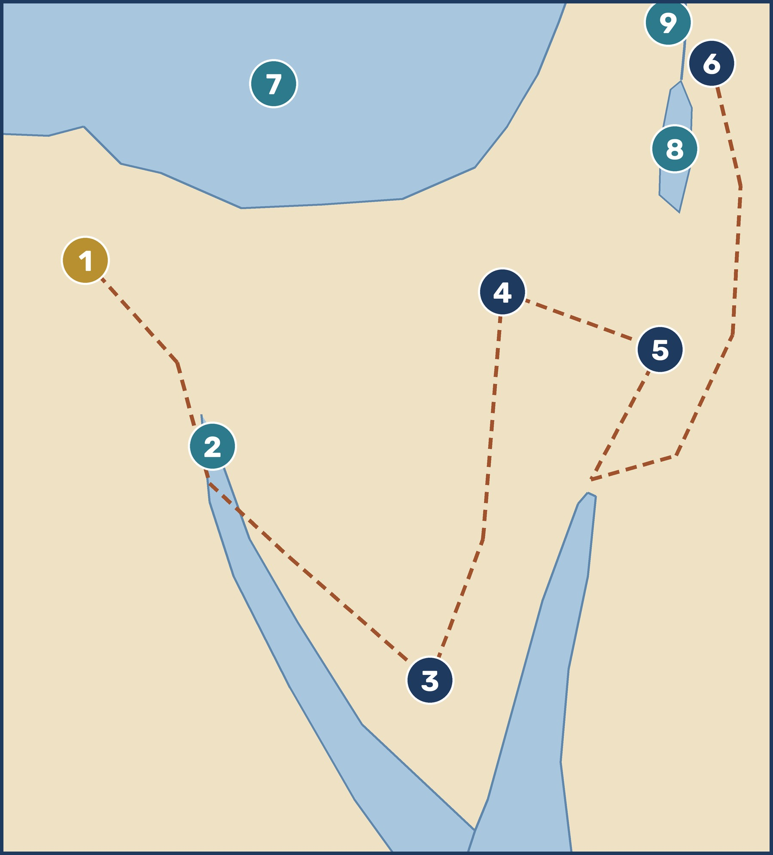
  מסע בני ישראל במדבר – ארבעים שנה
  מפת המסעות
  1 | רעמסס – יוצאים ממצרים
  2 | ים סוף – קריעת הים
  3 | הר סיני – מתן תורה
  4 | קדש – המרגלים, מי מריבה
  5 | הר ההר – מות אהרן
  6 | ערבות מואב – מול יריחו
  7 | הים הגדול
  8 | ים המלח
  9 | נהר הירדן
  - - | דרך המסע – סביב ארץ אדום

בס"ד
פרשת במדבר · פרקים א–ד
המפקד ודגלי המחנה

 | ה' ציווה למנות את בני ישראל, וכל שבט חנה סביב המשכן ליד הדגל שלו.
  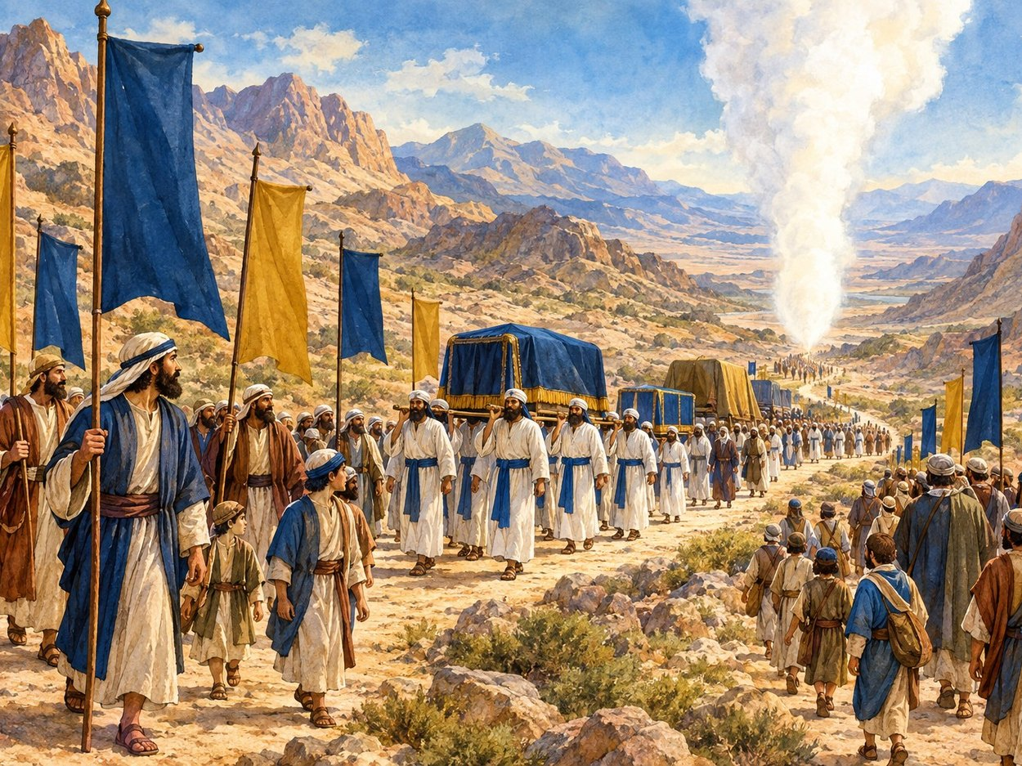
  אִישׁ עַל־דִּגְלוֹ בְאֹתֹת לְבֵית אֲבֹתָם יַחֲנוּ בְּנֵי יִשְׂרָאֵל מִנֶּגֶד סָבִיב לְאֹהֶל־מוֹעֵד יַחֲנוּ
  (במדבר ב, ב)

בס"ד
פרשת נשא · פרקים ה–ז
ברכת כהנים

 | הכהנים מברכים את עם ישראל בשם ה' – באהבה ובשלום.
  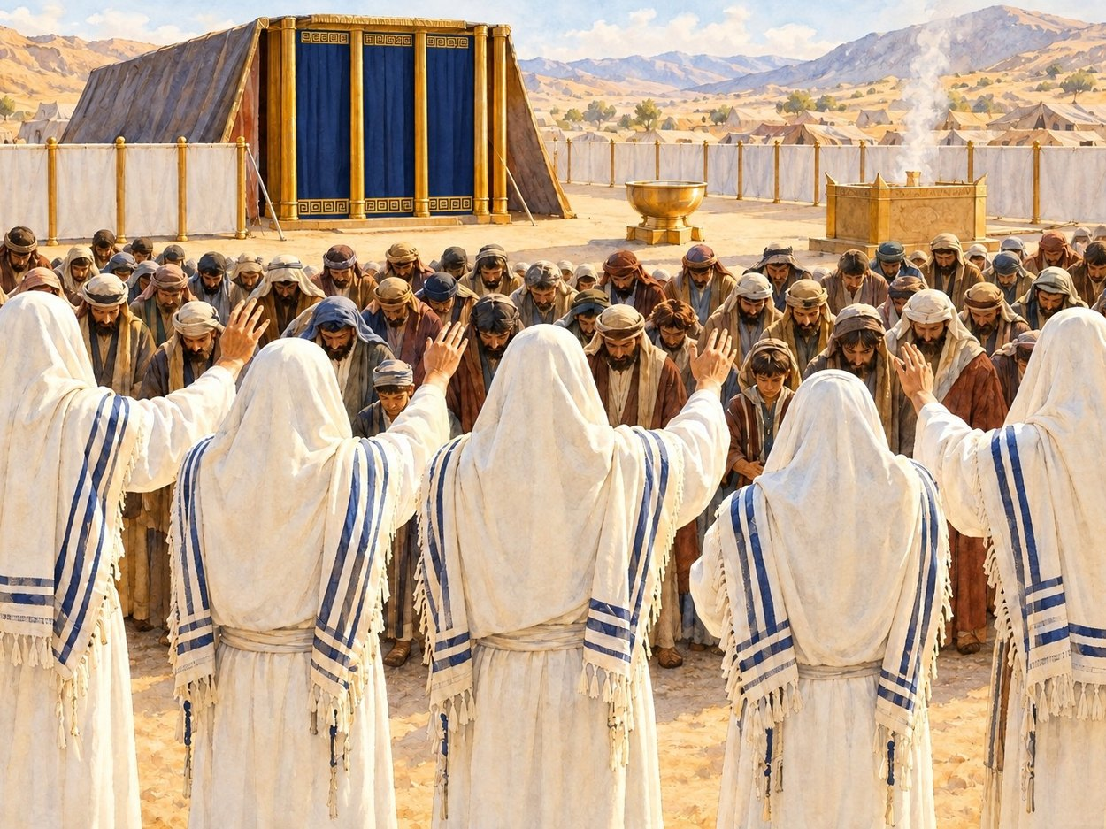
  יְבָרֶכְךָ ה' וְיִשְׁמְרֶךָ
  יָאֵר ה' פָּנָיו אֵלֶיךָ וִיחֻנֶּךָּ
  יִשָּׂא ה' פָּנָיו אֵלֶיךָ וְיָשֵׂם לְךָ שָׁלוֹם
  (במדבר ו, כד–כו)

בס"ד
פרשת בהעלותך · פרקים ח–יב
המן והשליו

 | בכל בוקר ירד מן מן השמים, אבל העם התאוננו וביקשו בשר.
  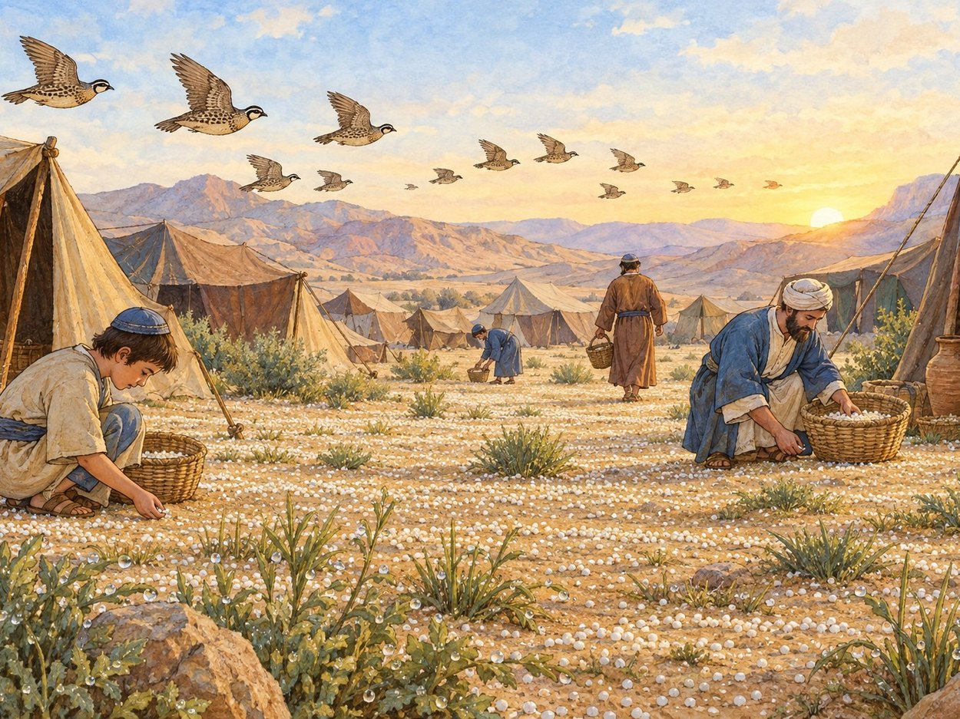
  וּבְרֶדֶת הַטַּל עַל־הַמַּחֲנֶה לָיְלָה יֵרֵד הַמָּן עָלָיו
  (במדבר יא, ט)

בס"ד
פרשת שלח · פרקים יג–טו
שליחת המרגלים

 | עשרה מרגלים דיברו רעה על הארץ – יהושע וכלב האמינו שנוכל לרשת אותה.
  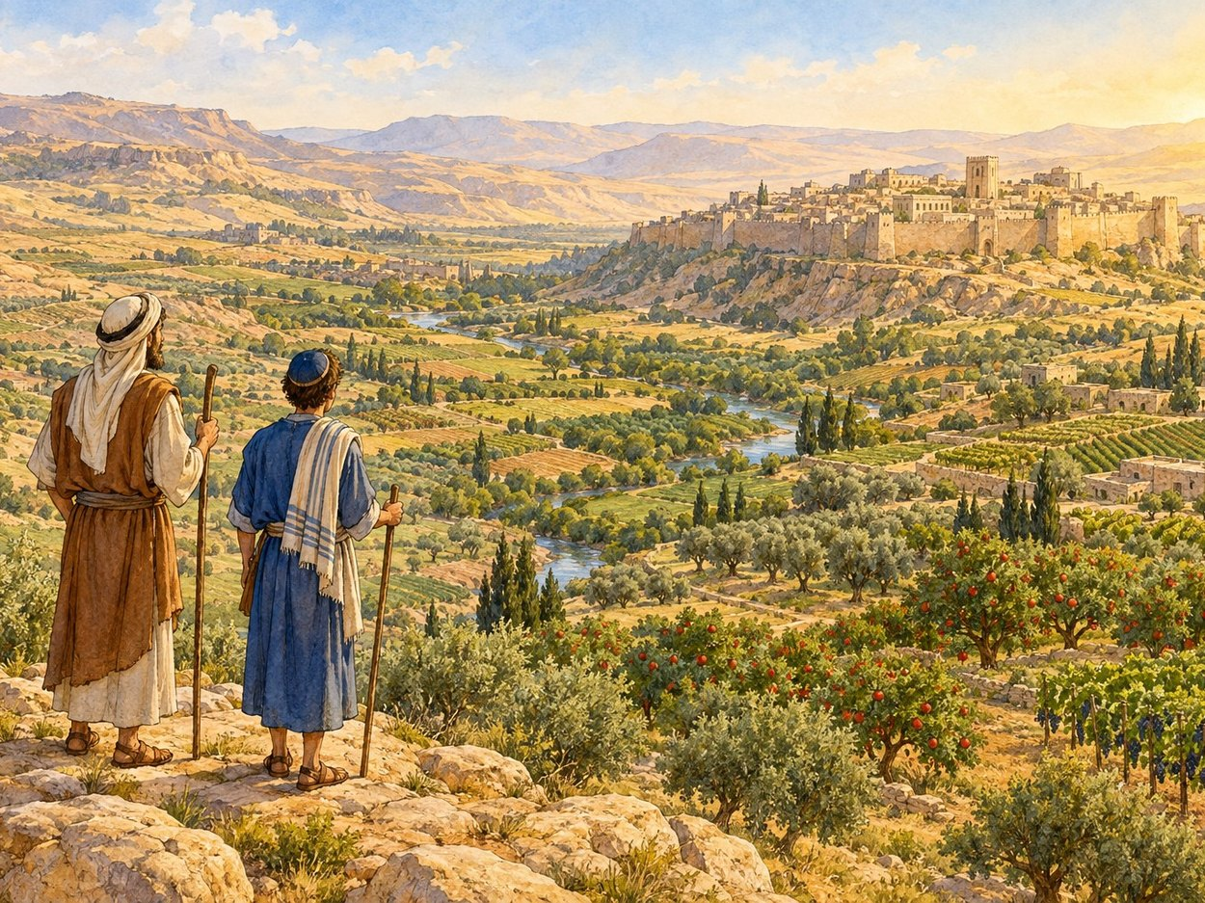
  עָלֹה נַעֲלֶה וְיָרַשְׁנוּ אֹתָהּ כִּי־יָכוֹל נוּכַל לָהּ
  (במדבר יג, ל)

בס"ד
פרשת קורח · פרקים טז–יח
קורח והמטה שפרח

 | קורח חלק על משה ועל אהרן. מטה אהרן שפרח הראה שה' בחר בו.
  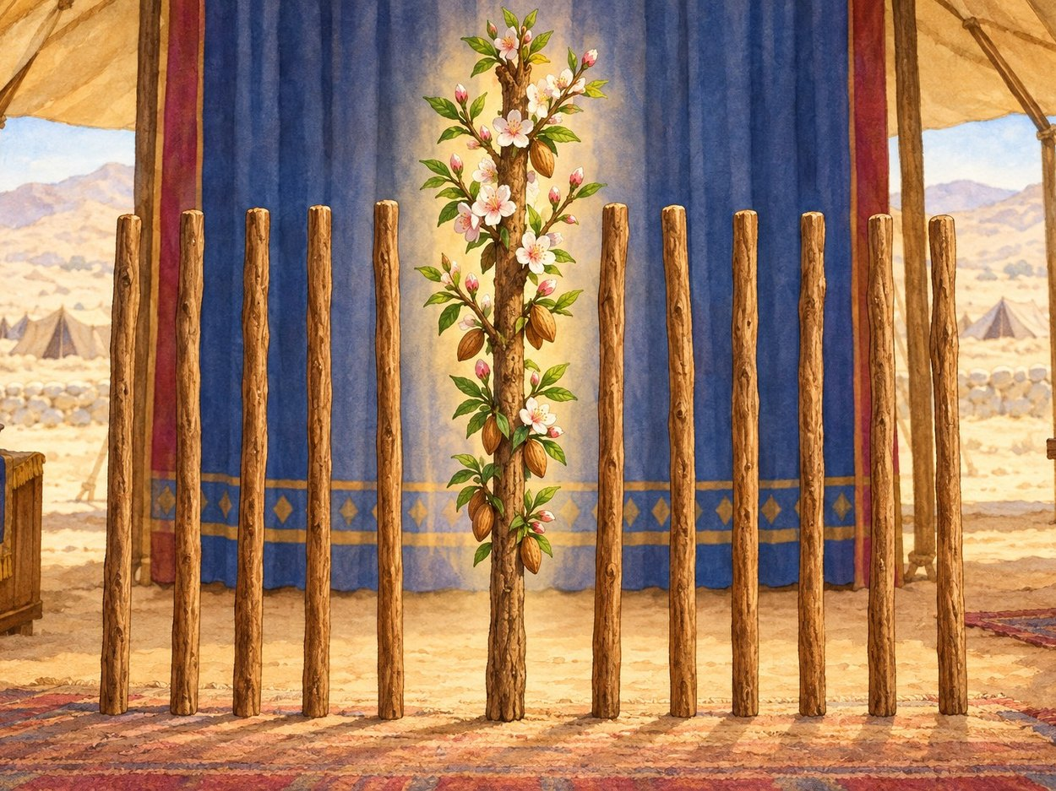
  וְהִנֵּה פָּרַח מַטֵּה־אַהֲרֹן לְבֵית לֵוִי וַיֹּצֵא פֶרַח וַיָּצֵץ צִיץ וַיִּגְמֹל שְׁקֵדִים
  (במדבר יז, כג)

בס"ד
פרשת חוקת · פרקים יט–כב, א
מי מריבה

 | ה' ציווה לדבר אל הסלע, ומשה היכה בו – ולכן לא נכנס לארץ.
  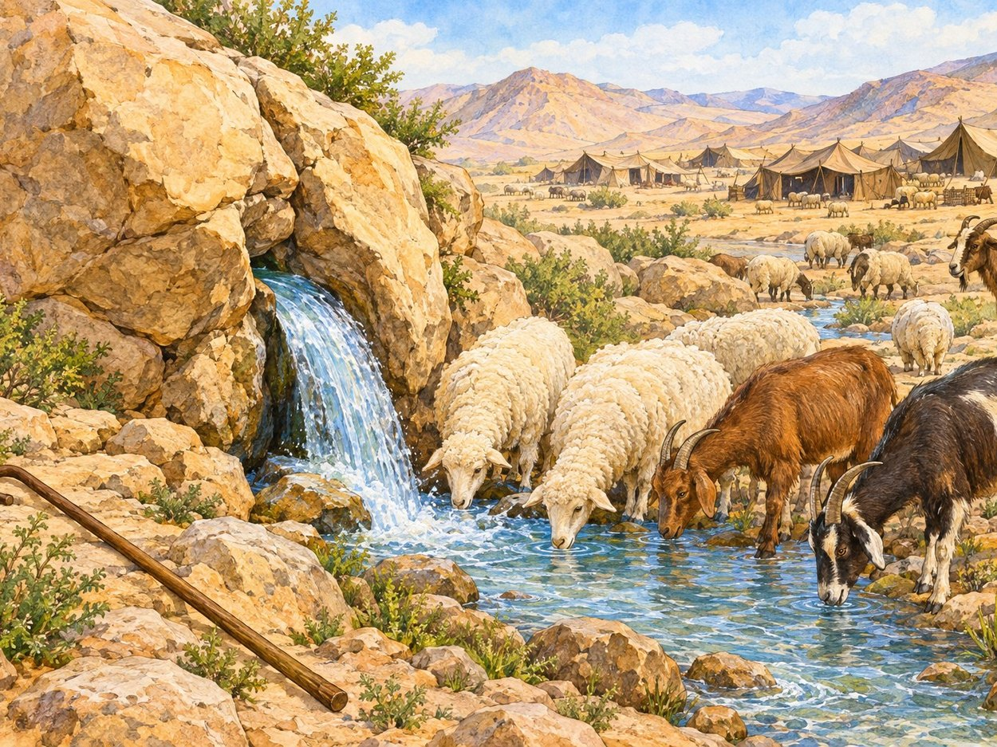
  וְדִבַּרְתֶּם אֶל־הַסֶּלַע לְעֵינֵיהֶם וְנָתַן מֵימָיו
  (במדבר כ, ח)

בס"ד
פרשת בלק · פרקים כב, ב – כה, ט
מה טובו אהליך

 | בלק רצה שבלעם יקלל את ישראל – וה' הפך את הקללה לברכה.
  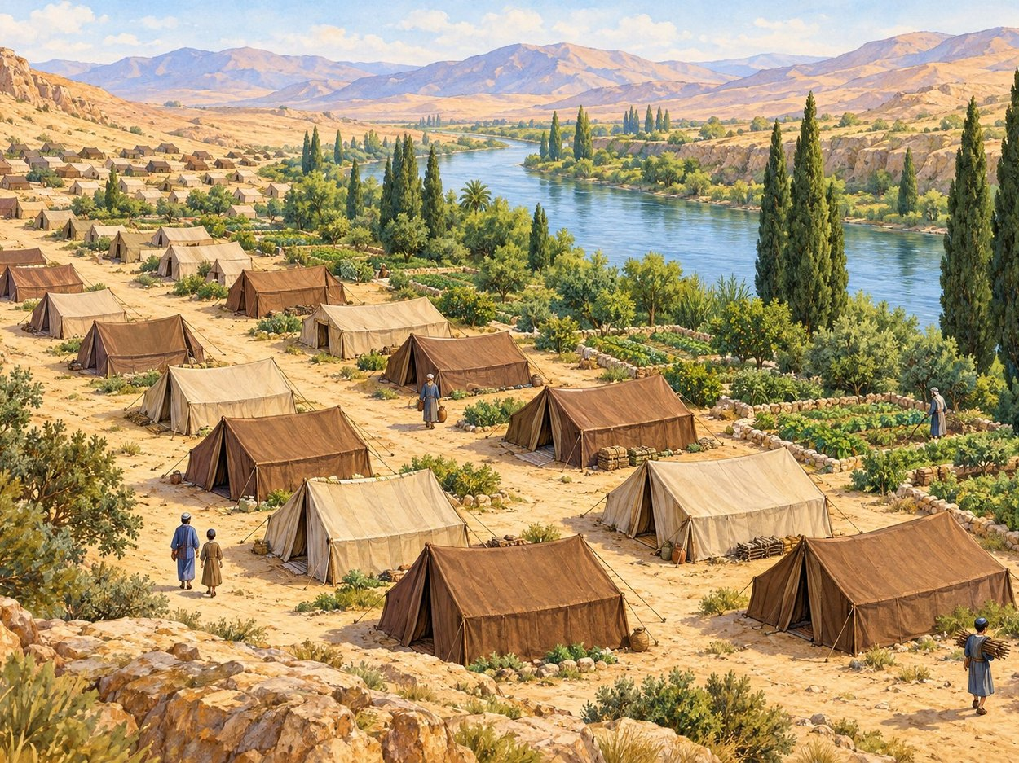
  מַה־טֹּבוּ אֹהָלֶיךָ יַעֲקֹב מִשְׁכְּנֹתֶיךָ יִשְׂרָאֵל
  (במדבר כד, ה)

בס"ד
פרשת פנחס · פרקים כה, י – ל, א
מינוי יהושע

 | משה סמך את ידו על יהושע, ויהושע נבחר להיות המנהיג אחריו.
  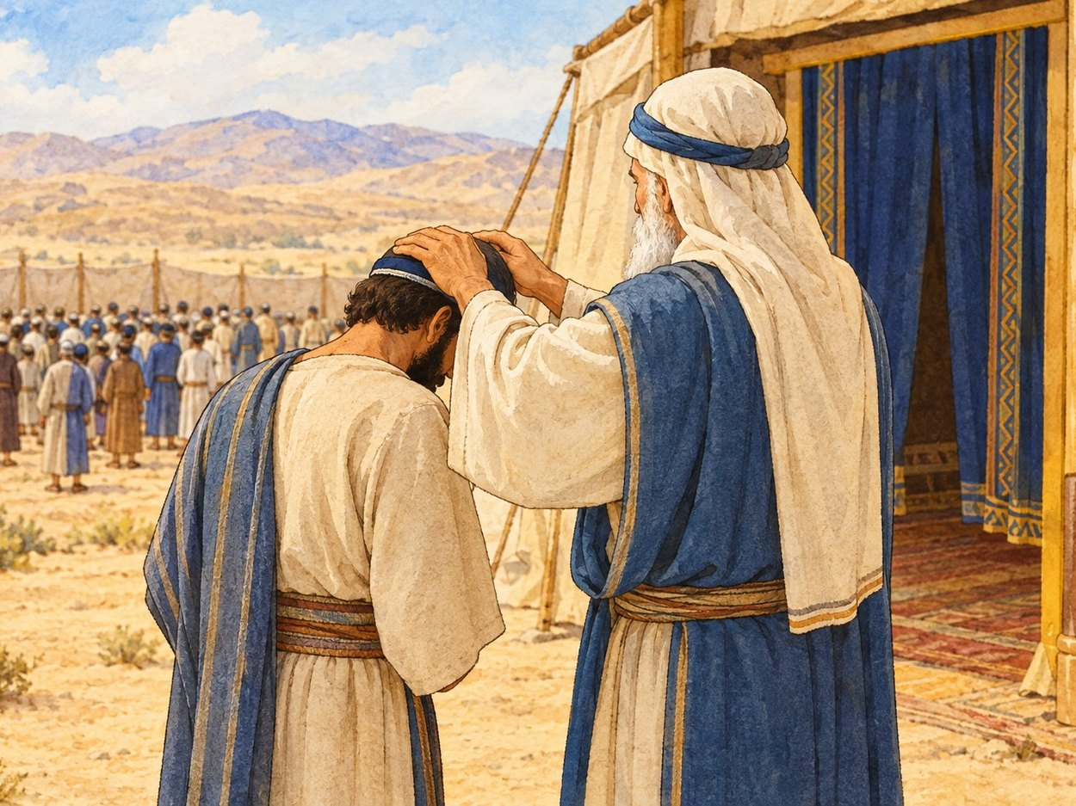
  קַח־לְךָ אֶת־יְהוֹשֻׁעַ בִּן־נוּן אִישׁ אֲשֶׁר־רוּחַ בּוֹ וְסָמַכְתָּ אֶת־יָדְךָ עָלָיו
  (במדבר כז, יח)

בס"ד
פרשת מטות · פרקים ל, ב – לב
בני גד ובני ראובן

 | הם קיבלו נחלה בעבר הירדן, והבטיחו לצאת למלחמה יחד עם אחיהם.
  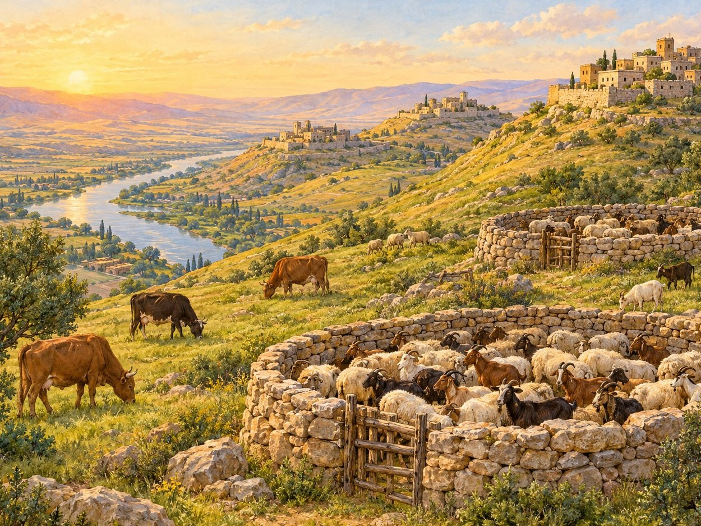
  גִּדְרֹת צֹאן נִבְנֶה לְמִקְנֵנוּ פֹּה וְעָרִים לְטַפֵּנוּ
  (במדבר לב, טז)

בס"ד
פרשת מסעי · פרקים לג–לו
ערי מקלט

 | שש ערי מקלט נקבעו למי שפגע באדם בשגגה – בלי כוונה.
  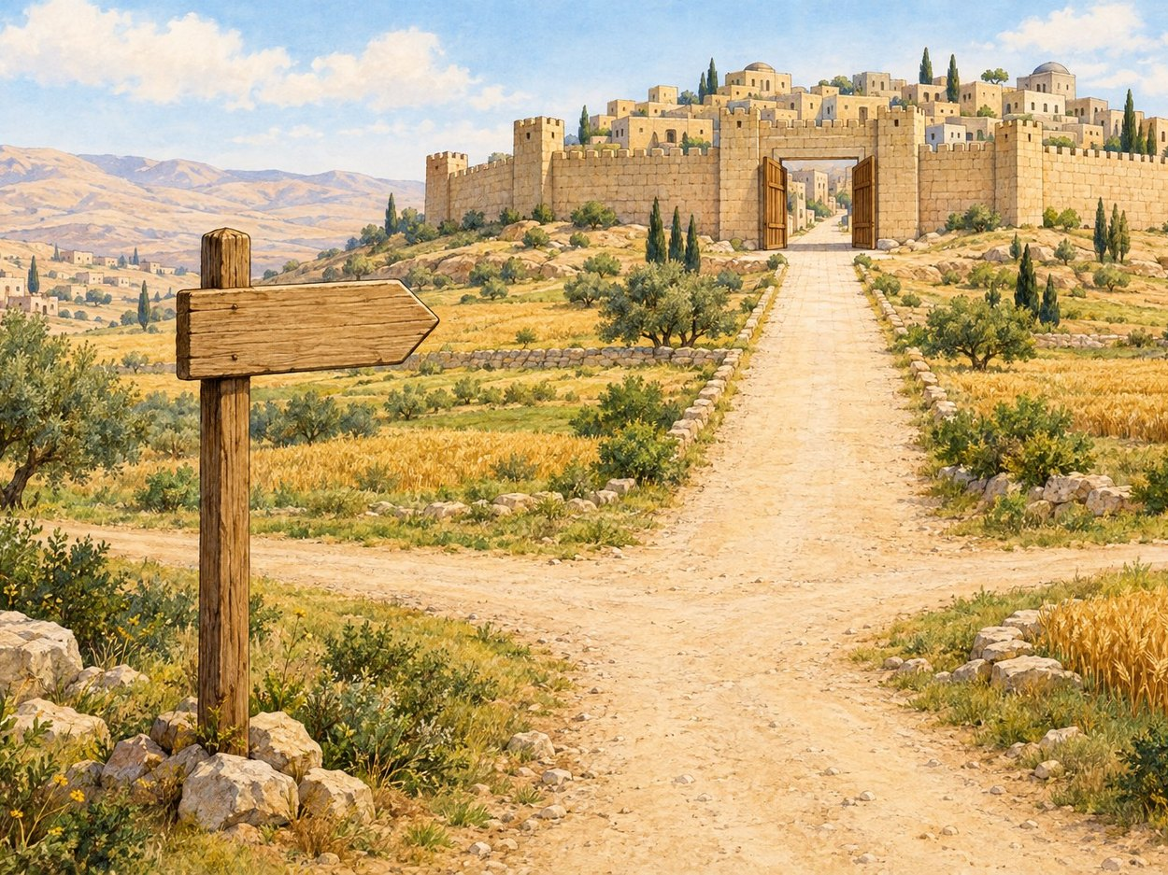
  וְהִקְרִיתֶם לָכֶם עָרִים עָרֵי מִקְלָט תִּהְיֶינָה לָכֶם
  (במדבר לה, יא)

בס"ד
האישים בספר במדבר
דמויות

משה רבנו  מנהיג העם במדבר, העניו מכל אדם |  | אהרן הכהן  הכהן הגדול, אוהב שלום ורודף שלום |  | יהושע בן נון  משרת משה, מרגל נאמן והמנהיג הבא |  | כלב בן יפונה  המרגל שהשתיק את העם: "עלה נעלה" |  | אלעזר הכהן  בנו של אהרן, הכהן הגדול אחריו
פנחס  קינא לה' וקיבל "בריתי שלום" |  | נחשון בן עמינדב  נשיא שבט יהודה, הקריב ראשון |  | קורח  חלק על משה ועל אהרן |  | בלק  מלך מואב, ששכר את בלעם |  | בלעם  רצה לקלל את ישראל – ובירך

האישים שלמדנו עליהם בספר במדבר

בס"ד
מסר לכיתה
ענווה

וְהָאִישׁ מֹשֶׁה עָנָו מְאֹד מִכֹּל הָאָדָם אֲשֶׁר עַל־פְּנֵי הָאֲדָמָה
(במדבר יב, ג)

משה היה המנהיג הגדול ביותר – וגם העניו ביותר.
אדם עניו לא מתגאה, מקשיב לאחרים ומכבד כל אחד.

בס"ד
מסר לכיתה
עוזרים זה לזה

 | כל ישראל ערבים זה לזה – לא נשארים מאחור כשחבר צריך עזרה.
  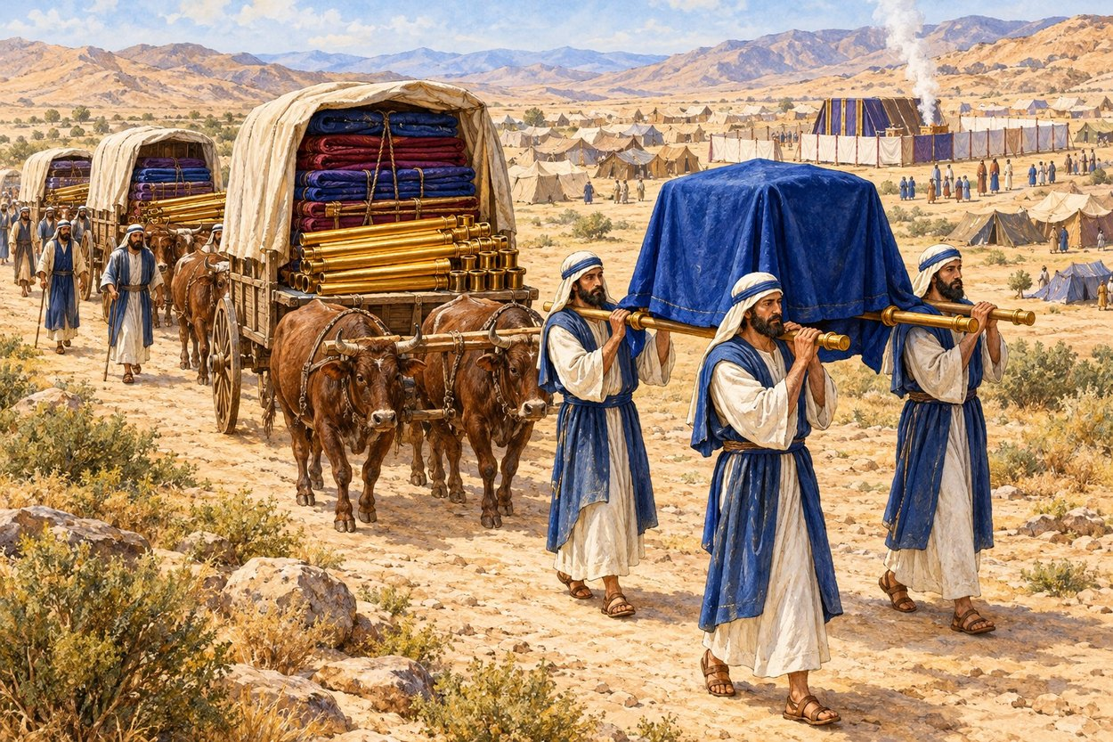
  הַאַחֵיכֶם יָבֹאוּ לַמִּלְחָמָה וְאַתֶּם תֵּשְׁבוּ פֹה
  (במדבר לב, ו)

